Prénom : ……………………….. | Date : …………………………………………………..

 | GÉOMÉTRIE  Le carré (02)

- Des droites particulières :

Les diagonales  Les diagonales du carré sont les segments qui relient les sommets opposés. Elles sont de même longueur et se coupent perpendiculairement au centre du carré.  AC = BD et AC ⊥ BD | 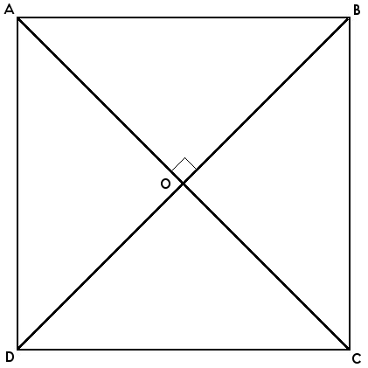

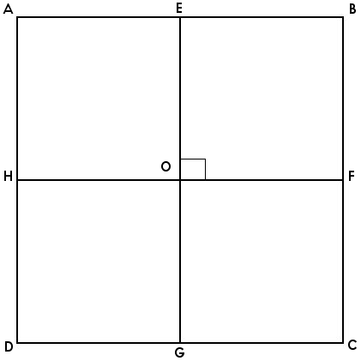 | Les médianes  Les médianes du carré sont les segments qui relient les milieux des côtés opposés. Elles sont de la même longueur que les côtés et se coupent perpendiculairement au centre du carré.  EG = FH et EG ⊥ FH

- Le périmètre et l’aire du carré :

Le périmètre  Pour calculer le périmètre d’un carré, il faut additionner la longueur des 4 côtés.  c + c + c + c = 4 x c | 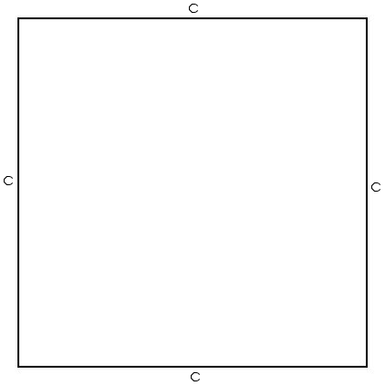

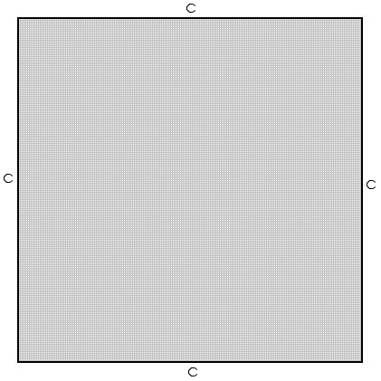 | L’aire  Pour calculer l’aire d’un carré, on multiplie entre elles les longueurs de 2 côtés consécutifs.  c x c = c²

- Le cube :

Le cube  Le cube est formé de 6 carrés égaux. Il compte 6 faces, 8 sommets et 12 arêtes.  - Surface du cube :  6 x (c x c) = 6 x c²  - Volume du cube :  c x c x c = c³ | c  c  c

